南京审计大学自学考试本科生毕业论文工作规范
为了进一步加强和规范我校自学考试本科生毕业论文工作的管理，不断提高自学考试本科生毕业论文质量，特制定本规范。
一、毕业论文的教学目标和基本要求
1．毕业论文的教学总体目标：培养学生综合地、创造性地运用所学知识和技能，提高分析与解决较为复杂问题的能力，培养学生勇于探索的创新精神、严肃认真的科学态度和严谨求实的工作作风，使学生受到科学研究工作各个环节的实际锻炼，初步掌握科学研究的基本方法，具有从事科学研究工作或设计工作的初步能力。
2．毕业论文的内容要求：毕业论文必须在专业知识范畴内，遵循理论与实际相结合的原则，能反映学生运用所学专业知识、理论知识进行分析和解决实际问题的能力。毕业论文要求达到：论点明确、观点正确、材料翔实、论证有力、层次清楚、文字通顺、查重符合要求，正文字数不少于6000字。
3．毕业论文的主要工作流程：
（1）毕业论文名单的汇总与选题；
（2）毕业论文的指导教师安排；
（3）毕业论文的撰写与指导；
（4）毕业论文的查重；
（5）毕业论文的复评与答辩；
（6）毕业论文的成绩评定；
（7）毕业论文的成绩上报与总结等。
二、毕业论文的组织领导
毕业论文实行继续教育学院论文领导小组统一领导，自学考试部分级管理的二级管理体系：论文领导小组对毕业论文进行宏观、目标管理；自学考试部在学院管理总目标的指导下，由专人负责具体安排毕业论文工作，包括：制定计划、落实措施、组织实施、监督检查等。
三、毕业论文的指导
1．毕业论文指导教师应由具有讲师以上职称、业务水平较高、工作责任心强、沟通能力好的专业教师担任。
2．毕业论文指导教师的主要职责：
（1）根据学生的选题，为学生做写作前的专业指导，包括：介绍进行毕业论文的工作方法和研究方法、推荐相关参考书目或文献资料、审查学生拟定的写作计划；
（2）提示与督促学生树立优良文风，尊重与规范引用他人学术成果，指导学生签署《毕业论文诚信承诺书》；
（3）定期检查学生的写作进度和质量，及时进行指导，并认真填写《毕业论文指导情况记录表》，每篇论文指导不得少于三次，督促学生按时保质地完成毕业论文；
（4）根据学生论文质量，预审答辩资格，给出指导教师评语和论文初评（写作）成绩（百分制），收齐学生毕业论文的全部资料（包括纸质版和电子版）：封面、诚信承诺书、（中文）摘要关键词、目录、论文正文、查重报告、指导情况记录表、答辩记录及论文成绩评定表，按以上顺序排列好在答辩前规定时间上交；
（5）指导教师不得作为其指导学生的毕业论文复评与答辩人。
四、毕业论文的复评与答辩
1．出具包含中国知网或维普论文检测系统的查重报告，格式符合要求，经指导教师同意答辩的学生方可进入答辩环节。
2．毕业论文的答辩由继续教育学院毕业论文领导小组组织，专接本由对接专科学校组织。成立毕业论文答辩委员会，并视参加答辩学生人数，按不同专业成立若干个答辩小组，每个答辩小组由2位专业教师和1位答辩秘书组成，其中一名专业教师为组长。答辩实行指导教师回避制度，即指导教师不参加本人指导的学生的毕业论文答辩。
3．答辩工作开始前期，答辩小组2位专业教师负责对学生答辩资格进行复核性评阅并给出复评成绩。若认为论文不符合答辩资格或与指导教师意见不相符，应明确指出，并交由论文答辩委员会集体裁定该论文是否具有答辩资格。
4．有下列情况的学生，不具备答辩资格：
（1）未能完成毕业论文；
（2）论文未经指导教师初评认定完成的；
（3）论文未经中国知网或维普论文检测系统检测，或经检测发现重合度超过规定范围的；
（4）指导教师初评（写作）成绩为不合格的；
（5）答辩小组专业教师复评并经答辩委员会认定不具备答辩资格的。
5．答辩小组应根据论文选题所涉及的内容及要求，以有关基本概念、基本理论为主，准备好不同难度的问题，在答辩时进行提问，并做好记录工作。毕业论文答辩以公开方式进行，其他学生可以旁听。
6．要结合自学考试专业特点，安排具体的毕业论文答辩程序。原则上按“学生自我介绍和论文陈述（主要内容、研究方法手段、引用的资料、主要结论）——教师提问——学生应答——教师对其论文和答辩情况进行评议和评分”的程序进行。
7 .每个学生答辩完毕后，答辩小组应认真填写《南京审计大学自学考试本科生毕业论文答辩记录》，并根据该生论文写作质量与现场答辩水平，参照指导教师初评（写作）成绩，集体评定复评总分，填写《南京审计大学自学考试本科生毕业论文成绩评定表》并由答辩小组组长签字确认。
8．答辩小组评分结束后，应将学生毕业论文的全部资料送交答辩委员会审定最终成绩。
9．毕业论文初评（写作）合格的学生均应做好参加答辩的准备。第一次答辩未通过的学生，由指导教师继续指导并经院答辩委员会同意后，给予第二次答辩机会。二次答辩仍未通过的学生，毕业论文必须重做，且当年不能毕业。
五、毕业论文的成绩评定与资料归档
1. 自学考试本科生毕业论文最终成绩以五级制记载：优秀（90分及以上）、良好（80-89分）、中等（70-79分）、及格（60-69分）、不及格（60分以下）。
2．最终获得优秀成绩（90分及以上）的学生人数比例原则上不超过当年毕业生总人数的5%，且尽在参加首次答辩的学生中产生。参加第二次答辩的学生最终最高成绩不应高于“良好”。
3．学生毕业论文资料包括：封面、诚信承诺书、（中文）摘要关键词、目录、论文正文、查重报告、指导情况记录表、答辩记录、论文成绩评定表。
4．学生毕业论文纸质版由本校及对接专科学校按江苏省考试院要求归档保存，电子版由专人负责统一保存。
六、毕业论文的格式规范及相关附件（附后）。
七、本规范解释权属继续教育学院自学考试部。
八、本规范自公布之日起执行。

附件一：南京审计大学自学考试本科生毕业论文格式规范
附件二：南京审计大学自学考试本科生毕业论文参考评分标准
附件三：南京审计大学自学考试本科生毕业论文装订模板

附件一：
南京审计大学自学考试本科生毕业论文格式规范
为规范我校自学考试本科生毕业论文工作，做到内容和格式上的规范与统一，根据《科学技术报告、学位论文和学术论文的编写格式》（GB7713-87），结合我校具体情况，对自学考试本科生毕业论文撰写格式、排版要求、印制规格作如下规定。
一、毕业论文的前置部分
1．标题
标题应以最恰当、最简明的词语反映论文中最重要的特定内容的逻辑组合，能概括整篇论文最重要的内容。对论文标题的基本要求是：文、题贴切，简短精炼，外延和内涵界定恰如其分，一般不宜超过20个字。若简短题名不足以显示论文内容或反映出属于系列研究的性质，则可利用正标题、副标题的方法解决，可通过副标题对正标题进行补充、延伸或限定。标题应避免使用不常见的缩略语、字符代号和公式，通常不采用问话的方式。标题所用的每一词语必须考虑到有助于选定关键词和编制题录、索引等二次文献可以提供的特定实用信息。
2．（中文）摘要与关键词
摘要是对毕业论文基本思想的简短陈述。摘要的作用是使读者不必阅读论文全文即能获得论文的必要信息。摘要应说明本论文的研究目的和重要性、研究方法、研究的主要内容、获得的基本结论或研究成果，要突出本论文的创造性成果和新见解，语言力求精炼、准确。摘要不是选题背景和写作过程的铺陈，摘要的内容无需注释和评论。
摘要书写要合乎逻辑关系，结构严谨、表达准确、语义确切，一般不再分段落，不用图表、符号和专用术语，中文摘要一般为200-300字。摘要供二次文摘或二次文献采用。
关键词是从论文中选用以表示全文主要内容信息的单词或术语，一篇论文可选取3-8个词作为关键词；多个关键词之间应用分号“；”分隔，最后一个关键词后不标注符号。中文关键词应尽可能用《汉语主题词表》等词表列示的规范词，以便检索。关键词在论文摘要的末尾另起一行。
3．目次页
目次页既是论文的提纲，也是读者阅读论文的指南。目次页由毕业论文各部分内容顺序号、名称和页码组成，另页排在“摘要”之后。目录应该用“……”连接名称与页码数。
4．插图和附表清单
毕业论文中如附图表较多，可以分别列出清单置于目次页之后。图的清单应有序号、图题和页码。表的清单应有序号、表题和页码。
二、毕业论文的主体部分
毕业论文主体部分一般包含引言、正文、结论、致谢、注释、参考文献等。
1．引言
引言主要说明研究工作的目的、范围、对前人工作的评述以及理论分析、研究设想、研究方法、预期结果和意义等。
2．正文
正文是毕业论文的主体（学科专业不同，论文的选题不同，可以有不同的写作方式），要求论点明确，论据翔实、可靠，论证充分、有力。正文应做到层次分明，脉络清晰，合乎逻辑。每一逻辑段落可冠以适当标题（章、节、分标题、小标题等）。
正文结构一般由社会实践阐述、理论分析论证、实验分析检验、结论等部分组成。正文段落的划分，应视论文性质与内容而定，正文层次序号全文应一致。
3．结论
正文的结论部分，应反映论文中通过实验、观察研究并经过理论分析后得到的学术见解，是论文最终和总体的结论。结论部分的写作要求准确、精炼，结论的内容一般应包括：本文研究结果说明了什么问题；对前人有关的看法作了哪些修正、补充、发展、证实或否定；本文研究的不足之处或遗留未予解决的问题，以及对解决这些问题的可能的关键点和方向。
4．引文与注释
论文引用的文献、资料及其他人的观点必须注明出处，引用论点必须准确无误，不能断章取义。论文中引用部分必须用引号标明。在文中引用文献（包括引用原文）时，不作注释（无论是脚注还是尾注），而是在引用处加一括号，括号中注明：（1）作者姓名；（2）出版年份（不注月份）；（3）如有必要，注明页码。
对正文中某一特定内容的进一步解释或补充说明可以采用注释方式处理。注释一律采用脚注方式，注释序号用数字加圆圈标注（如①、②…），仅在当页连续排序。正文中脚注号的位置一般在标点符号之后，如“，^{①}”、“。^{②}”等，除非专门用来说明句子中的某个词，如“……凯恩斯主义^{①}……”。
引文格式一般有以下几种：
(1)基本方法举例：
例：“这就是有人所说的‘短期行为’(李四，1989，p.34)，……”。
(2)不需注作者，也不需注页码：
例：“…这一点张三(1990)已经有所论证。”
(3)作者引用自己的文章，也需注明人名。
例：“笔者曾对此做过说明(王五，1987)。”
(4)正文中若直接出现作者姓名和文章标题，可只注出版年份及必要的页码。
例一：“这就是李四在《论供给》(1988)一文中所论述的。”
例二：“张三在《论需求》一文中指出：‘需求是经常变化的’(1990，p.57)。”
(5)同时引用多篇文章时可在一个括号中一起注明，不同作者的文章用分号分开。
例：“不少人都曾指出(张三，1987；李四，1990)，……”。
(6)同时引用一位作者的多篇文章时，可在一个括号内注明。
例：“王五曾多次指出这一点(1987，1988a，1988b，1990)。”
译文与外文文献引用方法
(7)引用中译本文献，文中仅注明：作者的中译名；中译本的出版年份；必要的页码 。
例：“这就是人们所说的‘过剩’(约翰，1990，p.4)。”
(8)引用外文原文文献，在文中直接注原文人名，不必翻译(人名一般只注姓) 。
例：“这就是有人分析过的‘短缺’(David，1985，p.55)。”
(9)既有中文文献，又有外文文献，分别注中文与外文。
例：“不少人就此作过论述(张三，1988；John,1989)。”
注释标注格式一般有以下几种：
（1）著作类：注释编号.作者.著作名[M].出版社，出版年:起止页码.
例：张敏强.教育测量学[M].人民教育出版社，1998:77.
（2）期刊类:注释编号.作者.题名[J].期刊名,出版年（卷、期）：起止页码.
例：叶澜.中国教育学发展世纪问题的审视[J].新华文摘,2004(6):76-77.
（3）报纸: 注释编号.作者.篇名[N].报纸名称.出版年,月(日):版次
例：仲伟志.2005 中国改革交锋录[N].经济观察报,2005,10(3):37.
（4）外文文献
引用专著（编著、译著）标注顺序：作者.书名（斜体，主体词首位字母大写）[M].出版地点及出版机构,出版时间:页码（引文在原书跨页的，页码间用连接号，如 p.3—4）.
例：Basar，T..Dynamic Noncooperative Game Theory[M].New York,Academic Press，1982:p.123.
（5）电子文献或网络资源
对于非纸张型载体的电子文献或网络资源，需要注明文献出处或电子文献的可获得的详细地址。
注释编号.主要责任者.电子文献名[文献类型/载体类型].：电子文献的出版或可获得地址(电子文献地址用文字表述），发表或更新日期/引用日期（任选）：
例：法悟.十一五规划“建议”透出十一大亮点[EB/OL].:人民网财经版，2005-10-17：
备注：同一著作、期刊、文章有多个作者的，作者之间使用“，”分隔。
如出版单位系两个以上须用“与”字相连，如“上海人民出版社与上海三联书店”。
5．参考文献
文后参考文献按照《文后参考文献著录规则》（GB7714-87），基本要求如下：
（1）论文中列出的参考文献必须是与论文有密切关系的重要文献，无关的一律不得列入；
（2）参考文献不少于2本著作和 10 篇论文，其中至少含1篇外文文献；
（3）参考文件放在文章末尾，一律用阿拉伯数字分别依序连续编排序号，序号就全篇论文统一按出现先后顺序编码。
参考文献列于正文之后，与正文间隔两行。
（4）文后参考文献的著录项目及次序格式：
A.连续出版物
［序号］ 主要责任者．文献题名［J］．刊名，出版年份，卷号(期号)：起止页码．
例：［１］ 袁庆龙，候文义．Ni-P 合金镀层组织形貌及显微硬度研究［Ｊ］．太原理工大学学报，2001，32(1)：51-53.
B.专著
［序号］ 主要责任者．文献题名［Ｍ］．出版地：出版者，出版年：页码．
例：［３］ 刘国钧，郑如斯．中国书的故事［Ｍ］．北京：中国青年出版社，1979：115．
C.会议论文集
［序号］ 析出责任者．析出题名[A]．见(英文用 In)：主编．论文集名[C]．(供选择项：会议名，会址，开会年)出版地：出版者，出版年：起止页码．
例：［６］孙品一．高校学报编辑工作现代化特征［A］．见：中国高等学校自然科学学报研究会．科技编辑学论文集(2)[C]．北京：北京师范大学出版社，1998：10-22．
D.专著中析出的文献
［序号］ 析出责任者．析出题名[A]．见(英文用 In)：专著责任者．书名[M]．出版地：出版者，出版年：起止页码
例：［12］罗云．安全科学理论体系的发展及趋势探讨[A]．见：白春华，何学秋，吴宗之．21 世纪安全科学与技术的发展趋势[M]．北京：科学出版社，2000：1-5．
E.学位论文
［序号］ 主要责任者．文献题名［Ｄ］．保存地：保存单位，年份：
例：［７］张和生．地质力学系统理论［Ｄ］．太原：太原理工大学，1998：
F.报告
［序号］ 主要责任者．文献题名［Ｒ］．报告地：报告会主办单位，年份：
例：［９］冯西桥．核反应堆压力容器的 LBB 分析［Ｒ］．北京：清华大学核能技术设计研究院，1997：
G.专利文献
［序号］ 专利所有者．专利题名［P］．专利国别：专利号，发布日期：
示例： ［11］姜锡洲．一种温热外敷药制备方案［Ｐ］．中国专利：881056078，1983-08-12：
H.国际、国家标准
［序号］ 标准代号．标准名称［S］．出版地：出版者，出版年：
例：［1］GB/T 16159—1996．汉语拼音正词法基本规则［S］．北京：中国标准出版社，1996：
I.报纸文章
［序号］ 主要责任者．文献题名［Ｎ］．报纸名，出版年，月(日)：版次．
例：［13］谢希德．创造学习的思路[Ｎ]．人民日报，1998，12(25)：10
J.电子文献
［序号］ 主要责任者．电子文献题名［文献类型/载体类型］．：电子文献的出版或可获得地址(电子文献地址用文字表述)，发表或更新日期/引用日期(任选) ：
例：［21］姚伯元．毕业设计(论文)规范化管理与培养学生综合素质［EB/OL］．：中国高等教育网教学研究，2005-2-2：
征引过的文献在注释中已注明，不再出现于文后参考文献中。
附：参考文献著录中的文献类别代码
普通图书：M 会议录：C 汇编：G 报纸：N 期刊：J 学位论文：D 报告：R 标准：S 专利：P 数据库：DB 计算机程序：CP 电子公告：EB
三、毕业论文的写作规范
论文写作应严格执行《量和单位》（GB3100～3102—1993）规定的名称、符号和书写规则；汉字的使用应当符合国家通用语言文字的规范和标准，按照《第一次汉字简化方案》、《第一批异形词整理表》（GF1001—2001）等的要求，使用规范汉字。除特殊需要外，不得使用繁体字、异体字等不规范汉字。按照《出版物上数字用法的规定》（GB/T15853—1995），凡是可以使用阿拉伯数字且很得体的地方，均应使用阿拉伯数字。标点符号的使用，执行《标点符号用法》（GB/T15834—1995）的规定。
四、毕业论文的编辑与排版
（一）毕业论文的排列顺序是：题目、中文摘要与关键词、目录、正文、参考文献。
（二）毕业论文编辑排版的规格及要求
1．论文一律用Word编辑、排版，A4纸（70 克以上）、纵向横排、单面打印；
2．页面设置：上方2.5cm，下方2.2cm，左侧2.7cm，右侧2.2cm；
3．题目一般取居中编排格式，字体为3号宋体加粗；一级标题采用4号宋体加粗；正文内容一律用小4号宋体；
4．中文摘要与论文题目二倍行距，“摘要”两字则用加粗小4号宋体，并用加粗方括号，如“【摘要】”。中文关键词编辑格式同“摘要”；
5．小标题序号按“一”、“（一）”、“1”、“（1）”、“第一”或“首先”顺序排列，一般不用“①”号, 理工类专业也可按（1、1.1、1.1.1……）格式编写。根据文章叙述层次，不需要全用时，可适当减少，但不可反顺序使用。“一”后加“、”号，“1”后加“.”。（一）、（1）不加任何标点，“第一”、“首先”后面均要加“，”号；
6．百分数和几分之几，一律使用“%”和“X/x”，而不用“百分之五十”、“四分之一”。另x%-x%不能省略成x-x%。年份中的前两位数不可省略，如“99年”应为“1999年”；
7．正文中的图与表需要注明图序（序号）与图题（图的名称）、表序（序号）与表题（表的名称）。图、表中文字用5号黑体排版。图表标号采用如下方式：
表序按章编排，如第1章第一个插表序号为“表1.1”，依次为表1.2，……表 6.1,表6.2, ……（标在表上方左上角处）；表名与表序同行，排在表的正上方，表名不允许使用标点符号。
表头设计应简单明了，尽量不用斜线。全表如用同一单位，将单位符号移到表头右上角，加圆括号。数字空缺的格内加“—”字线（占2个数字宽度）。表内文字和数字上、下或左、右相同时，不允许用“″”、“同上”之类的写法，可采用通栏处理方式。
图序按章编排，如第1章第一图图序为“图1.1”，依次为图1.2，……图6.1,图6.2, ……（标在图的下方）；图的名称与图的序号同行，排在图的下方，图中若有分图时，分图号用a)、b)标识并置于分图之下。图中各部分说明应采用中文（引用的外文图除外）或数字项号，各项文字说明置于图题之上（有分图题者，置于分图题之上），采用楷体五号字。
插图与其图题为一个整体，不得拆开排写于两页。插图应编排在正文提及之后，插图处的该页空白不够时，则可将其后文字部分提前排写，将图移到次页最前面；
图表也可按顺序编排。
8．引言、正文、结论等编辑字体为小4号宋体，1.5倍行距；
9.注释、参考文献等编辑字体为5号宋体，1.5倍行距；
10.论文材料中文摘要与关键词、英文摘要与关键词、目次页页码使用罗马字符连续编排，毕业论文主体部分页码使用阿拉伯数字连续编排，页码统一标注在页面底端居中。
五、毕业论文材料目录与装订顺序
1．毕业论文封面（封一）；
2．材料目录（封二，与封面正反打印）；
3．毕业论文诚信承诺书：学生签名，填定稿日期；
4．（中文）摘要与关键词；
5．目录；
6．论文正文：不少于6000字；
7．查重报告；
8．指导情况记录：指导教师签名；
9．答辩记录：答辩教师签名；
10．成绩评定表：答辩复评教师签名。

附件二：
南京审计大学自学考试本科生毕业论文参考评分标准
等级  结构 |  | 优秀  （≥90分） | 良好  （80-89分） | 中等  （70-79分） | 及格  （60-69分） | 不及格  （＜60分）
论文写作成绩100分（占70%） | 文献综述（15%） | 除全部阅读教师指定的参考资料、文献外，还能阅读较多的自选资料，认真做好文献综述 | 除全部阅读教师指定的参考资料、文献外，还能阅读一定的自选资料，能比较认真的撰写好文献综述 | 阅读了教师指定的参考资料，能按要求撰写文献综述，质量一般 | 能阅读了教师指定的参考文献，但有拖延现象，文献综述质量尚可 | 不能完成规定的工作量，没有按要求撰写文献综述，撰写质量差
 | 理论与实用价值（15%） | 论文有独到的见解，富有新意或对某些问题有较深刻的分析，有较高的学术水平或较大的实用价值 | 论文有一定的见解，或对某一问题分析较深，有一定的学术水平或实用价值 | 论文能提出自己的看法，选题有一定的价值，内容能理论联系实际 | 选题有一定的价值，论文能提出自己的看法 | 论题不能成立或有重大生病
 | 分析论证（30%） | 论点鲜明，论据确凿，论文表现出对实际问题有较强的分析能力和概括能力，文章材料翔实可靠，有说明力 | 论点正确，论据可靠，对事物有一定的分析能力和概括能力，能运用所学理论和知识阐述有关问题 | 观点正确，论述有理有据，材料能说明观点，面也比较宽 | 观点基本正确，并能对观点进行一定的论述 | 基本观点有错误或主要材料不能说明观点
 | 写作水平（20%） | 理论分析准确，逻辑严密，层次清楚，结构合理，语言表达准确流畅 | 理论分析恰当，条理清楚，层次比较清楚，语言通顺 | 条理清楚，有一定的分析能力和说服力，有少许语病 | 材料陈述较为清楚，但分析力不强，个别地方语言不通顺 | 分析能力差，论证不准确，材料简单堆砌，语言不准确
 | 态度与  规范（20%） | 学习态度认真，模范遵守纪律，论文完全符合规范化要求 | 学习态度比较认真，组织纪律较好，论文达到规范化要求 | 学习态度尚好，遵守组织纪律，论文基本符合规范化要求 | 学习不太认真，组织纪律较差，论文勉强达到规范化要求 | 学习马虎，纪律涣散，论文达不到规范化要求
论文答辩成绩100分（占30%） | 报告内容（50%） | 流利、清晰、简明扼要地阐述论文的主要内容，报告时间控制很好 | 较为清晰流畅地阐述论文的主要内容，报告时间掌握较好 | 能叙述出论文的主要内容，报告时间基本掌握 | 能阐明自己的基本观点，报告时间尚能掌握 | 不能阐明自己的基本观点，报告时间掌握较差
 | 答辩情况（50%） | 准确、流利、完整深入地回答与论文有关的各种问题 | 能较恰当地回答与论文有关的问题，较为深入全面 | 对提出的主要问题一般能回答，无原则性错误 | 对某些问题虽不能回答或有错误，经提示后作补充说明或进行纠正 | 主要问题答不出来或有原则错误，经提示后仍不能回答有关问题

附件三：

南京审计大学

自学考试社会自考毕业论文

题目： [主标题]
——[副标题]
姓名： [你的名字] 准考证号： [你的准考证号]
学院： [所在院系] 班 级: [所在班级]
专业： [所在专业]
指导教师： [教师名字] 职 称： [***]

二零 年 月

南京审计大学自学考试本科生毕业论文材料目录

序号 | 名称 | 备注
1 | 诚信承诺书
2 | （中文）摘要与关键词
3 | 目录
4 | 论文正文
5 | 查重报告
6 | 指导情况记录表
7 | 答辩记录
8 | 成绩评定表

南京审计大学自学考试本科生毕业论文诚信承诺书

1.本人在毕业论文撰写过程中遵守学校有关规定，恪守学术规范，毕业论文是在指导教师的指导下独立完成；
2．论文所使用的相关资料、数据、观点等均真实可靠，文中所有引用他人观点、材料、数据、图表均已注释说明来源；
3．论文无抄袭、剽窃或不正当引用他人学术观点、思想和学术成果，伪造、篡改数据的情况；
4.本人知道学校对毕业论文中的抄袭、剽窃、弄虚作假等违反学术规范的行为将严肃处理，并可能导致开除学籍、取消学士学位资格或注销并被追回已发放毕业证书、学士学位证书的严重后果；
5.若在学校组织的毕业论文检查、评比中，被发现有抄袭、剽窃、弄虚作假等违反学术规范的行为，本人愿意接受学校按有关规定给予的处理，并承担相应责任。

承诺人签名：
年 月 日

（说明：签名需手签，日期填论文定稿日期，打印前请删掉此行）

[论文题目]（3号宋体加粗，居中）
——[副标题]（小4号宋体不加粗，2倍行距，如无副标题，请删除掉此行）
[班级] [准考证号] [姓名]（小4号宋体加粗居中，2倍行距，班级与封面上班级一致）
【摘要】（小4号宋体加粗，首行缩进2字符）…………（摘要部分内容小4号宋体，1.5倍行距）

【关键词】（小4号宋体加粗，首行缩进2字符）…；…；…；…；…（具体关键词小4号宋体，1.5倍行距）

此页页码为“i”
目 录[4号宋体加粗居中]

摘要……………………………………………………………………………………i
关键词…………………………………………………………………………………i
目录……………………………………………………………………………………ii
引言……………………………………………………………………………………1
一、******……………………………………………………………………………1
（一）****……………………………………………………………………………2
……
……
(小4号宋体，1.5倍行距，标注到二级标题即可，右边务必对齐)

此页页码为“ii”
引言（4号宋体加粗，首行缩进2字符）
引言部分内容（小4号宋体，首行缩进2字符）
……
一、[一级标题4号宋体加粗，首行缩进2字符]
（一）[二级标题及以下内容，小4号宋体，首行缩进2字符]
1．…………………………………………………
……………………………………………………………………
2．……
……
……
……
（二）
………………………………………………………………………
二、[一级标题4号宋体加粗，首行缩进2字符]
………………………………………………………………………
………………………………………………………………………
………………………………………………………………………
……
……
[表序5号宋体] [表题5号宋体，表正上方]
[5号黑体] | …… | …… | …… | …… | ……
…… | …… | …… | …… | …… | ……
（表格统一用开口表）

图中文字5号黑体

……
……
……
……
……

[图序、图题5号宋体，图正下方]
……………………………………………………………………………………………
……………………………………………………………………………………………
（小4号宋体空2行）

参考文献：（5号宋体加粗，首行缩进2字符）
[1]李京文.技术进步与产业结构选择[M].北京：经济科学出版社，1998.
[2]路风，张宏音，王铁民. 寻求加入WTO后中国企业竞争力的源泉[J].管理世界，2002，（2）.
[3][日]矢田俊文.产业的结构型衰退与区域政策[J].产业学会研究学报，1994，（10）.
[4]钟文发.非线形规划的应用[A].赵威.中国运筹学会论文集[C].西安：西安电子科技大学出版社，1996.
[5]谢希德.创造学习的新思路[N].人民日报,1998-12-25.
[6]谢希德.创造学习的新思路[EB/OL].http://www.zjpat.gov.cn,2009-6-20.
[7] Audia, P. G., E. A. Locke, and K. G. Smith.The Paradox of Success: An Archival and a Laboratory Study of Strategic Persistence Following Radical Environmental Change[J].Academy of Management Journal,2000,43(5).
[8] Friedman, T. L.The lexus and the Olive Tree[C]. New York, NY: Anchor Books,2000.
说明：参考文献按照《文后参考文献著录规则》，基本要求如下：
（1）论文中列出的参考文献必须是与论文有密切关系的重要文献，无关的一律不得列入；
（2）参考文献限5年以内,不少于10个；
（3）参考文献列于正文之后，与正文间隔两行。5号宋体，1.5倍行距；用[]号，一律用阿拉伯数字分别依序连续编排序号，序号就全篇论文统一按出现先后顺序编码；
（4）参考文献著录中的文献类别代码：普通图书M，会议录C，汇编G，报纸N，期刊J，学位论文D，报告R，标准S，专利P，数据库DB，计算机程序CP，电子公告EB。
简洁版查重报告（仅供参考）：
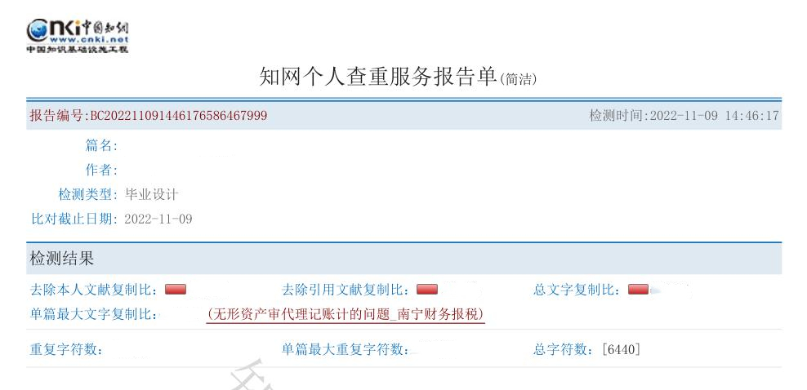

全文标明引文版查重报告（仅供参考）：
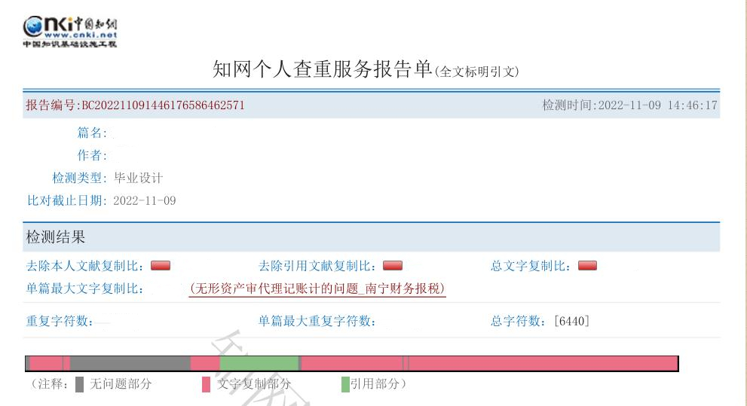

全文对照版查重报告（仅供参考）：
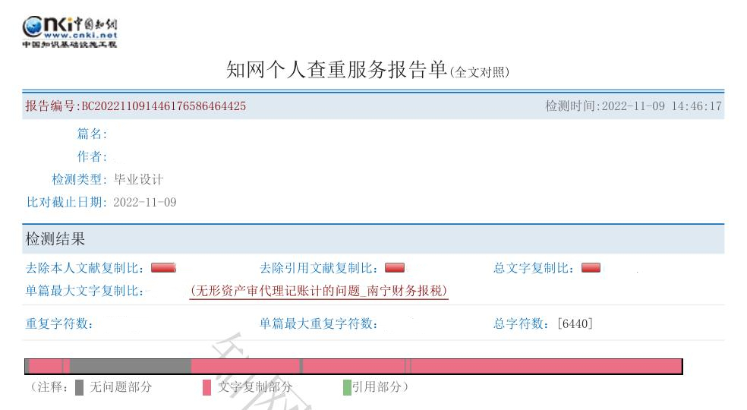

南京审计大学自学考试本科生毕业论文指导情况记录表
论文题目
学生姓名 |  | 准考证号 |  | 专 业
指导教师 |  | 职 称 |  | 学 历
指 导 事 项 记 要
第一次指导  时间： | 基本评价及主要问题（见说明栏）：  修改意见：
第二次指导  时间： | 基本评价及主要问题：  修改意见：
第三次指导  时间： | 基本评价及主要问题：  修改意见：
指导教师综合评语：（含对学生接受指导态度的评语）

是否同意答辩: □同意 □不同意
论文初评成绩（满分100分）：
评分项目 | 权重 | 评定成绩 | 评分项目 | 权重 | 评定成绩
文献综述 | 15% |  | 写作水平 | 20%
理论与实用价值 | 15% |  | 态度与规范 | 20%
分析论证 | 30% |  | 合 计

指导教师签名： 年 月 日
说明：1.“指导记录”用以检查、记录学生论文写作情况，应包括论文在内容、观点、分析与论证、层次结构、语言和规范、篇幅等方面存在的问题及具体修改意见；
2．学生毕业论文材料齐备（包括论文定稿全套材料、查重报告等），并且无抄袭现象才可进入答辩环节；
3．指导教师应参照评分标准评定学生成绩。

南京审计大学自学考试本科生毕业论文答辩记录
论文题目 |  |  |  | 答辩时间
学生姓名 |  | 准考证号 |  | 专 业
答辩题目：
答辩要点：
答辩小组评语：

答辩小组组长签名： 记录人签名：

答辩小组成员签名：

论文题目
学生姓名 |  |  | 准考证号 |  | 专业
论文写作成绩（占总分70%） |  |  |  | 论文答辩成绩（占总分30%）
评分项目 |  | 答辩小组  复评成绩 |  | 评分项目 |  | 答辩小组  评定成绩
文献综述 （15%） |  |  |  | 报告内容（50%）
理论与实用价值 （15%） |  |  |  | 答辩情况（50%）
分析论证 （30%）
写作水平 （20%）
态度与规范 （20%）
合计（满分100分） |  |  |  | 合计（满分100分）
复评总分（百分制）： |  |  |  | 答辩小组组长签名：  年 月 日
南京审计大学自学考试本科生毕业论文成绩评定表

论 文 最 终 成 绩

最终成绩（等级）： 答辩指导委员会主任签字：

年 月 日

[注释用数字加圆圈标注，一律采用脚注方式，每页从①开始，不是整篇文章从①开始，5号宋体1.5倍行距。参考格式：李京文.技术进步与产业结构选择[M].北京：经济科学出版社，1998，p15.]

